Poluição ameaça Lagoa Azul, cartão-postal da Ilha Grande
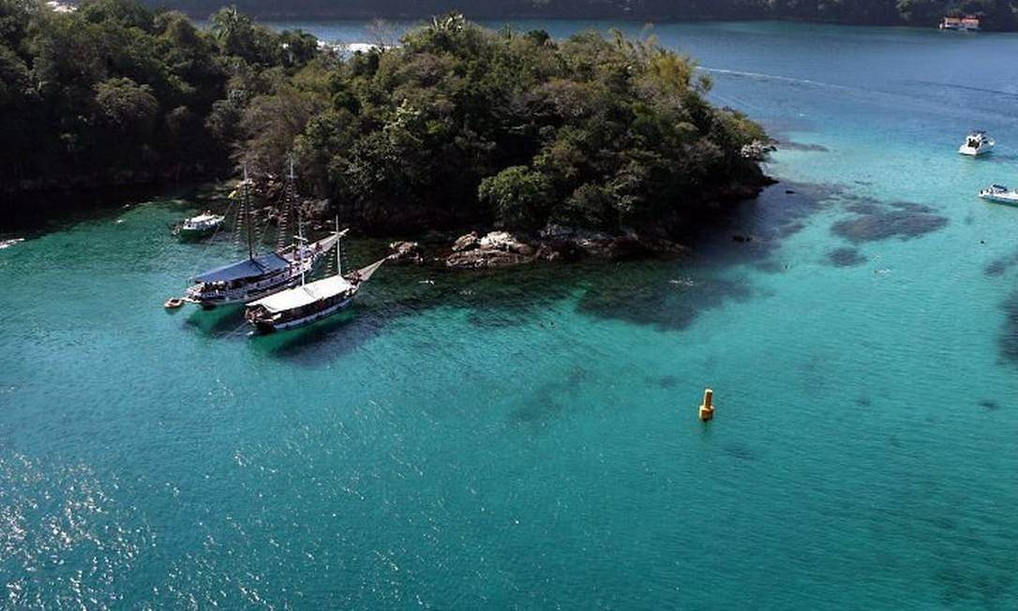
RIO - A poluição num dos santuários da Ilha Grande mais apreciados por turistas - um trecho no mar conhecido como Lagoa Azul - será tema de uma sessão especial da Câmara dos Vereadores de Angra dos Reis, nesta quarta-feira, às 15h. Há um mês, o Ministério Público estadual recebeu um documento com denúncias sobre despejo de esgoto e outros poluentes, decorrentes de reparos de navios e plataformas de petróleo e do excesso de transatlânticos, entre a Lagoa Azul e a Ponta do Bananal. A convite do presidente da Casa, o vereador José Antônio Gomes (PCdoB), representantes de órgãos ambientais, da Capitania dos Portos e da Transpetro, que administra um terminal em Angra, foram convocados para discutir o assunto.
Na sessão, também serão debatidos os riscos de poluição provocados pela transferência de petróleo entre navios. A incidência de danos ambientais preocupa num momento em que o Porto de Angra passa por obras de ampliação e a circulação de embarcações aumenta a cada dia, impulsionada por atividades ligadas ao Pré-Sal. Imagens revelam navios sendo pintados no meio da baía
O ponto que recebe a maior atenção de ambientalistas é uma área de cerca de 50 mil metros quadrados, distante dois quilômetros da Enseada do Bananal. A Marinha considera o trecho propício ao fundeio de embarcações - ou seja, onde navios e plataformas podem ficar estacionados. Mas a reclamação de moradores da ilha é que faltam parâmetros para ordenar o entra e sai de navios e plataformas do santuário.
Dono de uma pousada no Bananal, Carlos Kazuo é o autor do dossiê que foi enviado ao MP. No documento, constam imagens de vazamentos de óleo e denúncias de negligência ambiental de embarcações na Ilha Grande há quatro anos. Em 2009, ocorreu o caso mais grave: uma mancha de tinta proveniente da pintura de uma plataforma atingiu a Enseada do Bananal e o Sítio Forte. Há ainda imagens de navios tendo o casco pintado no meio da baía.
- A variedade de nacionalidades de navios que circulam pela Baía da Ilha Grande preocupa, pois não sabemos o que eles carregam nos cascos e nas águas de lastro. Há indícios de que uma espécie invasora de coral foi introduzida pelas embarcações - diz Kazuo.
Outras reclamações são o excesso de motores ligados próximo às praias e o despejo de materiais, como barras de ferros e lonas, no fundo do mar.
As análises das condições de balneabilidade das praias de Ilha Grande mostram que as límpidas águas características do lugar estão sob ameaça. O Instituto Estadual do Ambiente (Inea) faz coletas periódicas em cinco pontos de quatro praias - Provetá, Araçatiba, Saco do Céu e Abraão. No último boletim, divulgado em fevereiro, a Praia de Provetá foi considerada imprópria para o banho.
Outro teste, feito em março pelo laboratório da Selo Verde Consultoria, credenciado pelo Inea, constatou alto índice de coliformes fecais entre a Ponta do Bananal e a Lagoa Azul: 1.100 por mililitro. Mas a gerente de Qualidade da Água do Inea, Fátima Soares, ressalta que é necessário ter uma série histórica com pelo menos seis análises para uma conclusão precisa sobre a balneabilidade.
A qualidade é satisfatória quando, em 80% ou mais de um conjunto de amostras obtidas em cada uma das cinco semanas anteriores, colhidas no mesmo local, houver no máximo mil coliformes fecais por cem mililitros de água, conforme estabelece a resolução 274 do Conselho Nacional do Meio Ambiente (Conama).
Para a bióloga Denise Gueiros, responsável pela análise, a presença de 1.100 coliformes por mililitro indica contaminação a 50 metros da praia:
- Com certeza, houve contaminação no local por fezes humanas, pois o resultado ultrapassa os parâmetros comuns naquela região.
A própria atividade turística contribui para a degradação ambiental da Lagoa Azul, diz o superintendente regional do Inea na Ilha Grande, Júlio Avelar:
- Muitas embarcações jogam material orgânico nas águas. Mas a falta de saneamento é o principal problema.
Ele concorda que é preciso fixar parâmetros para a atracação de navios e plataformas na Baía da Ilha Grande. E reconhece dificuldades na fiscalização:
- É possível que haja plataformas que cheguem sem a anuência do Inea. Algumas irregularidades estão acontecendo. Por isso, é necessário um trabalho conjunto da Capitania dos Portos, do Inea e do Ibama. Baía da Ilha Grande recebe 80 navios por mês
Para o presidente da Câmara de Angra, José Antônio Gomes, o objetivo da audiência é alertar para a poluição numa área de forte apelo turístico:
- Por mês, chegam 80 navios à Baía da Ilha Grande. Sem contar com as temporadas de férias. É preciso discutir uma alternativa para que essa maravilha seja preservada.
Já para o presidente da TurisAngra, Daniel Santiago, é preciso expandir as opções de roteiro turístico, para "desafogar as áreas com muita concentração de embarcações, como a Lagoa Azul".
A Capitania dos Portos de Angra não retornou as ligações do GLOBO. Já a Transpetro informou que não faz reparos navais na região de Angra nem opera plataformas.
https://oglobo.globo.com/rio/poluicao-ameaca-lagoa-azul-cartao-postal-da-ilha-grande-2699233

